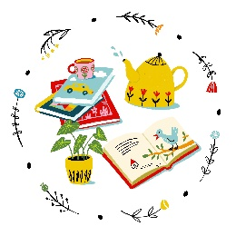
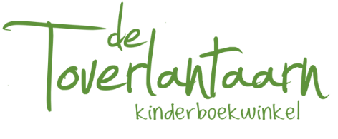
Griffels 2022
Categorie Tot zes jaar

Zilveren Griffel:
Een zee van liefde - Pieter Gaudesaboos (Lannoo)
Het geluk van Schildpad – Tiny Fisscher (Samsara)

Bronzen Griffel:
De rots van boven – Jon Klassen, vertaald door Edward van de Vendel (Gottmer)
Waar is Grote Broer? – Linde Faas (Lemniscaat)

Categorie Zes tot negen jaar

Zilveren Griffel:
Toen Rups een vlinder werd - Bette Westera en Naomi Tieman (Volt)
Ik praat als een rivier – Jordan Scott, vertaald door Edward van de Vendel (Querido)

Bronzen Griffel:
Boutje van de rommelberg – Mirjam Oldenhave (Ploegsma)
Op de rug van Bigi Kayman – Henna Goudzand Nahar (Querido)
De olifant – Peter Carnavas (Fontaine)

Categorie Negen tot twaalf jaar

Zilveren Griffel:
Films die nergens draaien – Yorick Goldewijk (Ploegsma)
Lennox en de gouden sikkel - Zindzi Zevenbergen (Harmonie)

Bronzen Griffel:
Amari en de Nachtwachters – B.B. Alston, vertaald door Sandra Hessels (HarperCollins)
Vanaf hier kun je de hele wereld zien – Enne Koens (Luitingh-Sijthoff)
De vloek van de kraaientoren – Michelle Harrison, vertaald door Esther Ottens (Gottmer)

Categorie Twaalf tot vijftien jaar

Zilveren Griffel:
De tunnel – Anna Woltz (Querido)
Let goed op – Jason Reynolds, vertaald door Maria Postema (Condor)

Bronzen Griffel:
De meisjes – Annet Schaap (Querido)
Dag, - Twiggy Bossuyt (Houtekiet)
Iets heel bijzonders – Susin Nielsen, vertaald door Lydia Meeder)

Categorie Informatief

Zilveren Griffel:
Viruswereld – Marc Ter Horst (Gottmer)
Rekenen voor je leven - Edward van de Vendel en Ionica Smeets (Nieuwezijds)

Bronzen Griffel:
Het huttenboek voor jonge klussers – Susanne Roos (Volt)
Toen het oorlog was, 1914 – 1918 – Annemiek de Groot e.a. (Gottmer)

Categorie Poëzie

Zilveren Griffel:
Alle wensen van de wereld – Rian Visser (Leopold)

Bronzen Griffel:
Tintelvlinders en pantoffelhelden – diverse auteurs (Querido)

Penselen 2022

Categorie geïllustreerde kinderboeken

Zilveren Penseel:
Op de rug van Bigi Kayman – Hedy Tjin (Querido)
Over mieren die goud verzamelen – Rébecca Dautremer (Standaard)

Bronzen Penseel:
Toen Jonas in de walvis zat – Sylvia Weve (Gottmer)
Tintelvlinders en pantoffelhelden – Sanne te Loo (Querido)
Smaakspoken – José Luis García Lechner (Volt)

Categorie informatieve boeken

Zilveren Penseel:
Wat is een rivier – Monika Vaicenavičienė (Infodok)
Noord – Marieke ten Berge (Lemniscaat)

Bronzen Penseel:
Het botenboek – Jan Van Der Veken (Lannoo)
Rekenen voor je leven – Floor de Goede (Nieuwezijds)
Als een boom – Felicita Sala (Luitingh-Sijthoff)

Categorie geïllustreerde kinderboeken

Zilveren Penseel:
Terra Ultima – Raoul Deleo (Lannoo)
Lennox en de gouden sikkel – Brian Elstak en Hedy Tjin (De Harmonie)

Bronzen Penseel:
Noem me Nathan – Quentin Zuttion (Querido)
Jij mag alles zijn – Linde Faas (Prometheus)
Honden voor het leven – Martijn van der Linden (Mozaïek)

Categorie Prentenboeken
De haas zonder neus – Hanneke Siemensma (Hoogland & Van Klaveren)
Het lied van de spreeuw – Octavie Wolters (Ploegsma)

Bronzen Penseel:
Ik ben Pippi niet! – Yvonne Jagtenberg (Gottmer)
Het hart van het meisje – Tim Van den Abeele (De Eenhoorn)
Machtige Min – Melissa Castrillón (BOYCOTT)

